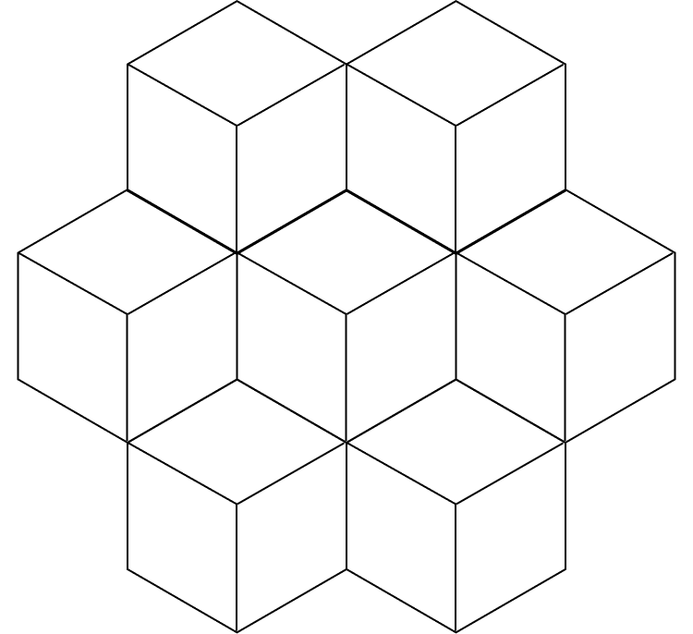

Портал: Маркообразование кабельного продукта

Руководство пользователя

Версия инструкции от 30.11.2022
© 2022 ООО «Айкьюникс Тек»

Содержание

Введение 3
Термины и сокращения 3
Описание программного обеспечения 3
Цели и назначение 3
Функциональные возможности программы 5
Начало работы 6

Введение

Данное руководство пользователя описывает функциональные возможности, цели и назначения программного обеспечения «Маркообразование кабельного продукта», разработанного ООО «Айкьюникс Тек».

Термины и сокращения

ПО – программное обеспечение.

Описание программного обеспечения

Цели и назначение

Портал: Маркообразование кабельного продукта - Веб-портал, разработанный для кабельных промышленных производств Российской Федерации с целью облегчения процесса маркообразования кабельной продукции.

Цель портала является реализации коммуникации клиента и предприятия, для быстрого формирования нужного кабеля для заказа. К процессам, которые реализованы на платформе относятся:
- Вывод марки кабеля
- Расчёт диаметра
- Расчёт массы
- Отрывка результата на электронную почту предприятия и клиента указанную в форме.
Маркообразование кабельного продукта предназначен не только для коммуникации клиента и предприятия, но и помощь технологу для быстрого получения результата для выбранных категорий.
Большинство предприятий работают с клиентами без автоматизированных систем. Заказчиков много и каждому нужна консультация, а также помощь для формирования кабеля. Чтобы разгрузить данный процесс, разработанный портал предназначен сократить время на ожидание и получить доступный результат.

Функциональные возможности программы

Форма для заполнения:
  - Выбор ответа для вопроса
  - Формирование марки кабеля
  - Формирование описания сформированного продукта
  - Расчёт массы кабеля
  - Расчёт диаметра кабеля
  - Взаимосвязанные вопросы

Начало работы

Для начала работы в системе вам необходимо перейти по ссылке, предоставленной образовательной организацией: https://kruin.npo-pzsk.ru.
После перехода по приложенной выше ссылке вам следует авторизироваться, для этого вам необходимо заполнить форму для заказа КРУИН (Рисунок 1).
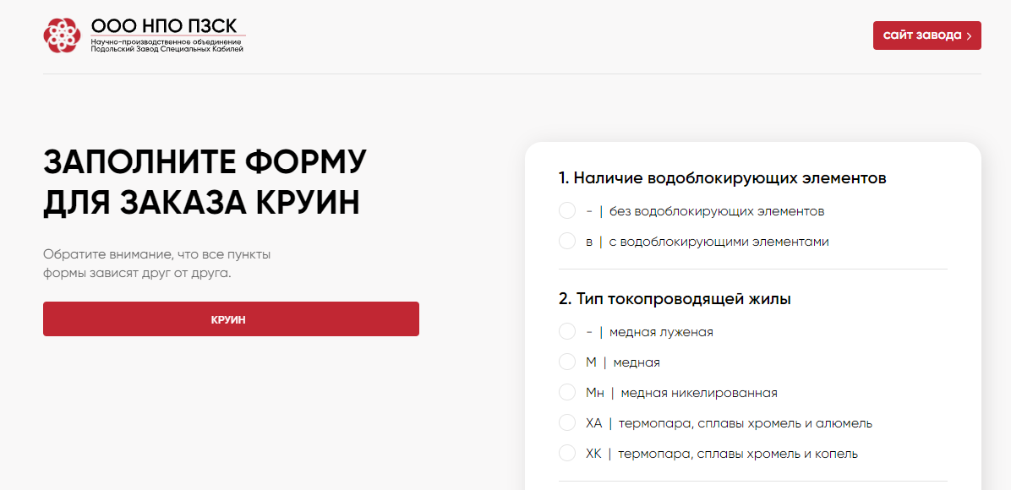
Рисунок 1 – Форма для заполнения

При заполнении формы некоторые комбинации могут быть не совместимы, они отмечаются желтым крестом (Рисунок 2).
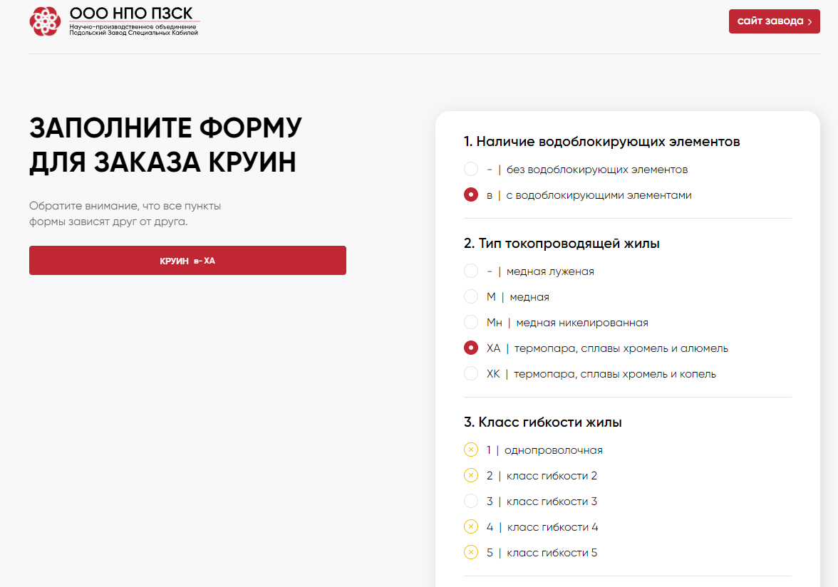
Рисунок 2 – Несовместимые комбинации

В некоторых разделах вы можете выбрать одно или несколько строк (Рисунок 3).
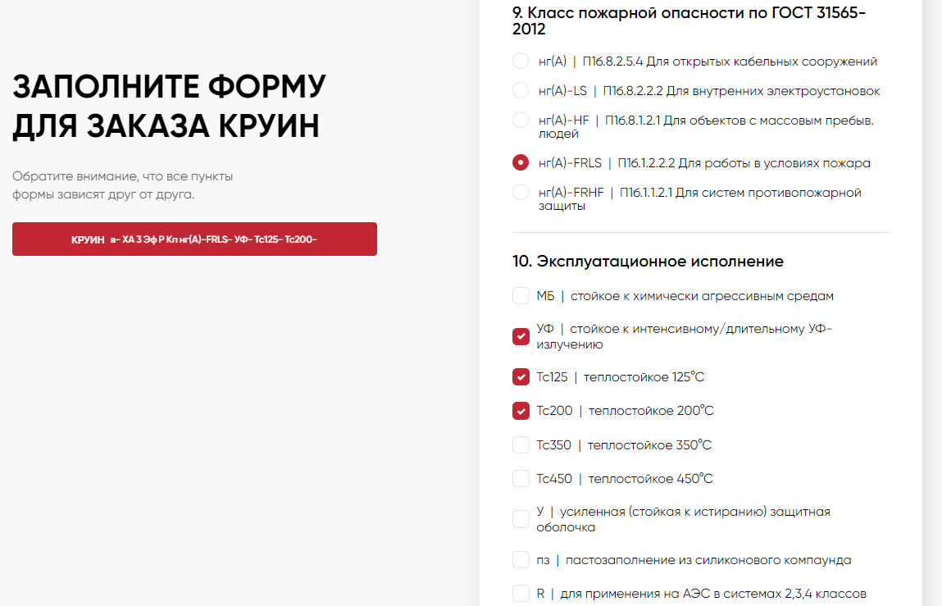
Рисунок 3 – Выбор нескольких строк

В 14 пункте Вам необходимо вбить нужные числа (Рисунок 4).

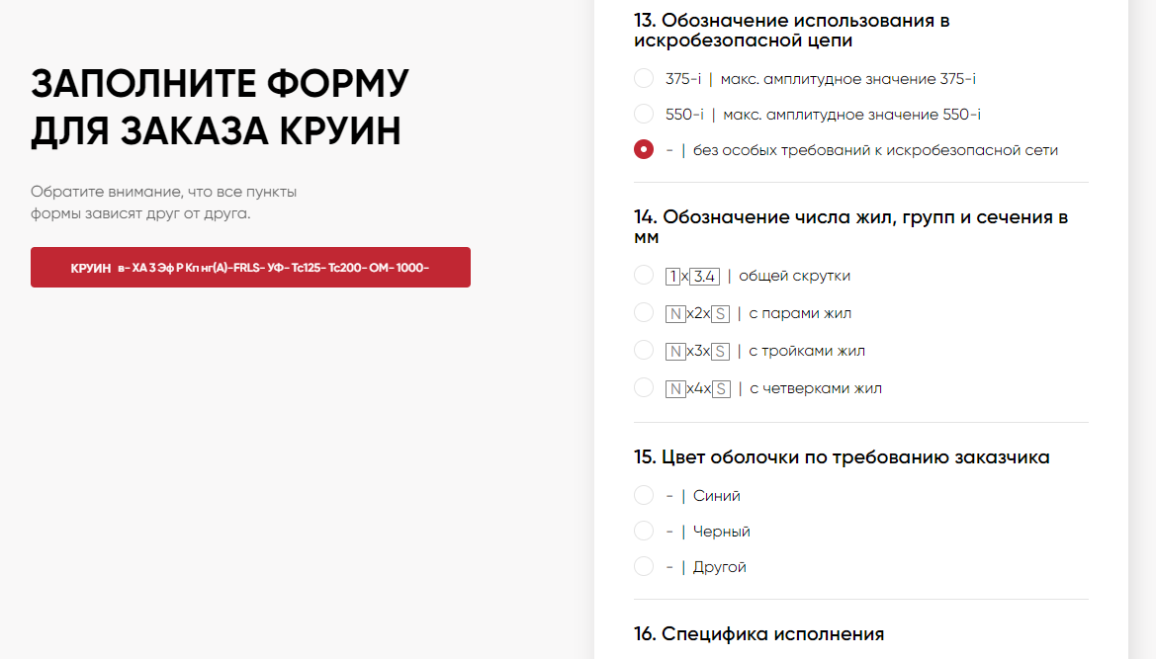
Рисунок 4 – Выбор обозначения числа жил, групп и сечения в мм

После заполнения формы нажмите на кнопку «Далее»

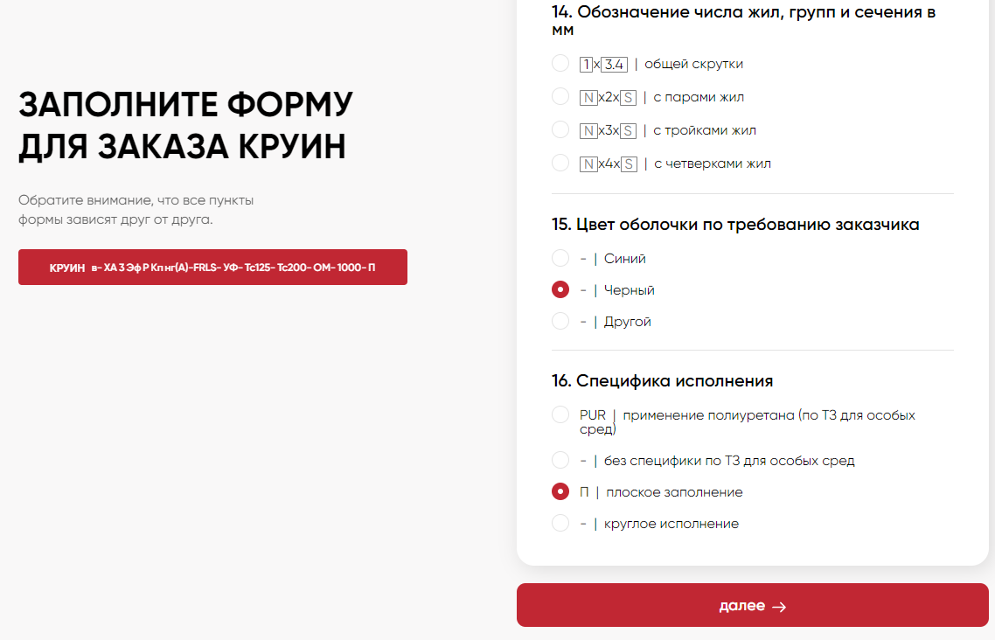
Рисунок 5 – Кнопка «Далее»

После прохождения формы Вам необходимо заполнить данные, которые помогут связаться с Вами (Рисунок 6).

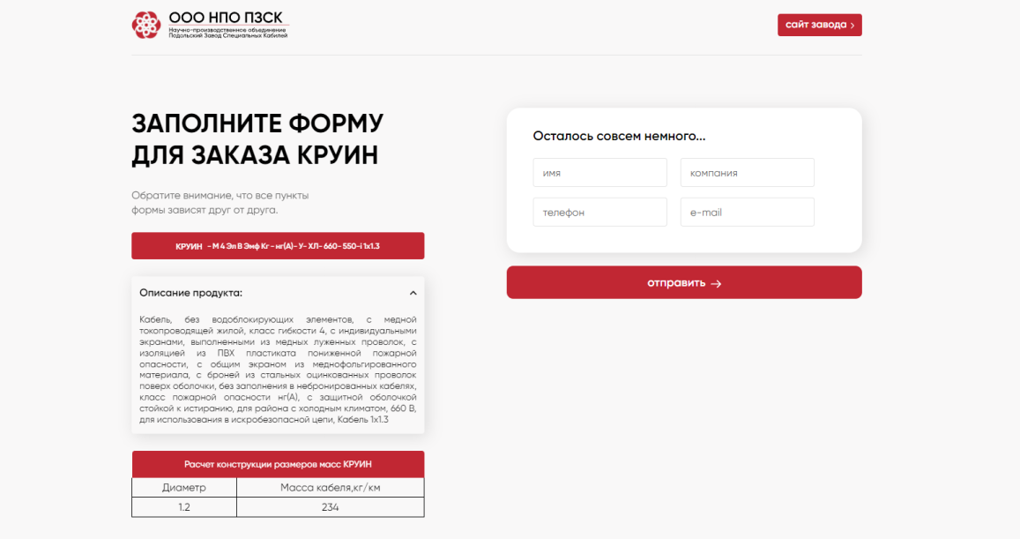
Рисунок 6 – Заполнение контактных данных

Чтобы перейти на сайт завода, Вам надо нажать на кнопку «Сайт завода» (Рисунок 7).

Рисунок 7 – Кнопка «Сайт завода»

